永定区2018年秋季九年级期中质量检测试卷
物 理
题 号 | 一 | 二 | 三 | 四 | 五 | 总 分
得 分
考生注意：本卷共五道大题，满分100分，时量90分钟

一、选择题（每小题只有一个正确答案；本大题12小题，每小题3分，共36分）
题号 | 1 | 2 | 3 | 4 | 5 | 6 | 7 | 8 | 9 | 10 | 11 | 12
答案
1．下列内容中不属于分子动理论基本知识的是（ ）
A．物质由大量分子、原子构成的 B．分子之间存在引力和斥力
C．热量只能自发地从高温物体转移到低温物体 D．物质内的分子在不停地做热运动
2．一大块铁和一小块铁的质量之比是5∶1，则它们的比热容之比是（ ）
A．5∶1 B．1∶ 5 C．1∶1 D．无法确定
3．如图所示的实例中，属于做功改变物体内能的一组是（ ）
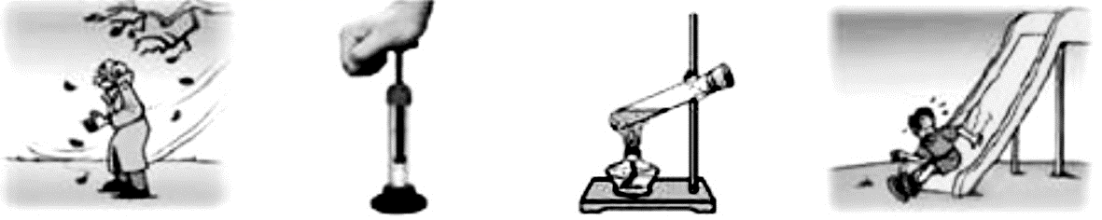
①冬天搓手 ②压缩空气 ③给水加热 ④小孩下滑
A．①③④ B．①②③ C．②③④ D．①②④
4．下列关于四冲程汽油机和柴油机区别的说法中错误的是（ ）
A．在吸气冲程吸入的物质不同 B．点火方式不同
C．工作过程中能量转化的形式不同 D．用途不同
5．甲热机的效率比乙热机的效率高，则可以说（ ）
A．甲热机的功率比乙热机大
B．在单位时间内甲热机消耗的燃料比乙热机少
C．甲热机的转速比乙热机大
D．甲热机将燃料完全燃烧产生的内能变成机械能的百分比比乙热机大
6．下列关于能量转化和转移现象的说法中，正确的是（ ）
A．压缩冲程时，内能转化为机械能
B．烧水过程中壶盖跳起时，机械能化为内能
C．用热水袋取暖时，内能发生了转移
D．电动机工作时，机械能转化为电能
7．关于导体和绝缘体，下列说法正确的是（ ）
A．绝缘体对电流的阻碍作用大，但能够带电
B．金属能够导电的原因是因为金属里面的电子都能自由移动
C．能够导电的物体叫导体，不能导电的物体叫绝缘体
D．绝缘体不能导电的原因是因为绝缘体内没有电子
8、关于电流的形成原因，下列各种说法中正确的是（ ）
A．只有电子的定向移动才能形成电流
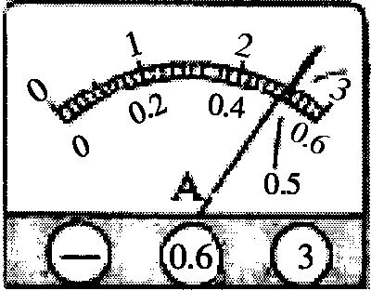
B．只有正电荷的定向移动才能形成电流
C．只有正、负电荷同时定向移动才能形成电流
D．金属中的电流是自由电子定向移动形成的
9．如图所示，电流表的示数是（ ）
A．可能是2.5A，也可能是0.35 B．2.5A
C．可能是0.5A，也可能是2.5A D．0.5A 9题图
10．如图所示，关于电流表和电压表的使用方法中正确的是：（ ）
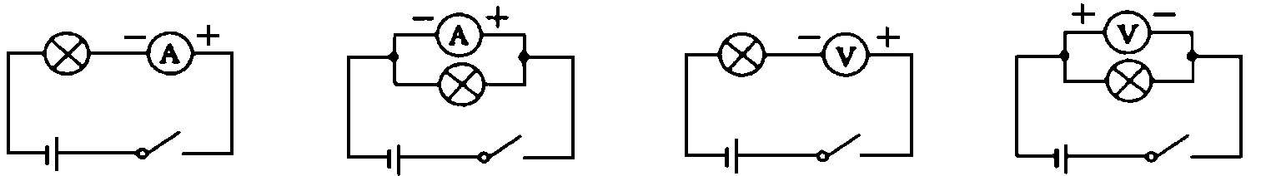
A B C D
11．如图是滑动变阻器的结构和连入电路的示意图，当滑片P向右滑动时，连入电路的电阻变小的是（ ）
A．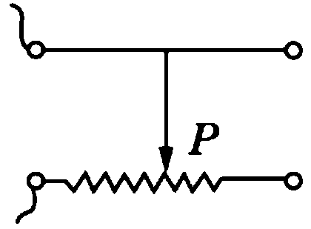 B．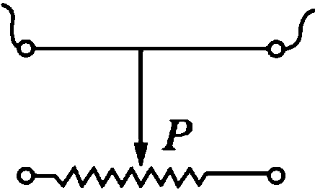 C．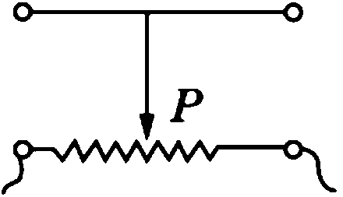 D．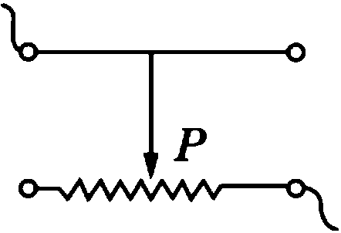
11题
12．如图所示，几只串联的水果电池提供的电力足够点亮排成V字形的一组发光二极管。下列说法正确的是（ ）
A．水果电池将电能转化为化学能
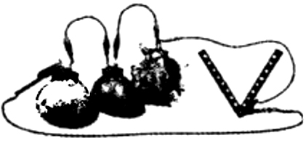
B．发光二极管是由半导体材料制成的
12题
C．一组二极管同时发光说明它们一定是串联的
D．如果少串联一个水果电池，二极管将变亮

二、填空题（共12小题，每空1分，共24分）
13．进入刚装修完的房屋，我们常常会闻到一种刺鼻的气味，这一气味主要来自装修材料中的甲醛，一种对人体有害的化学物质．这说明甲醛分子在做________________运动，这种运动会随气温的升高而________(填“加剧”或“减缓”)．
14．生活中的“热“含义非常丰富，物理学中，“天气很热”中的“热”是指 高；“两手相互摩擦手会发热”的“热”是指 增加 。
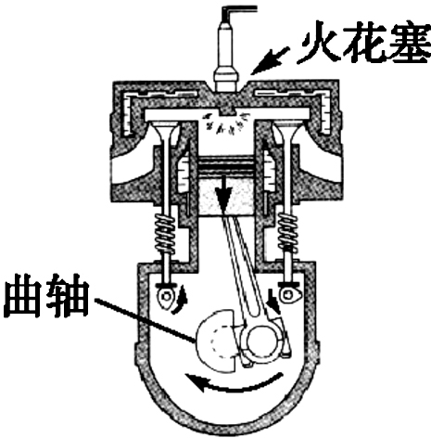
15．月球上的昼夜温差很大，而地球的昼夜温差很小，这主要是因为地球上有大量的水，而水的比热容 ，具有调节温度的作用；同时地球表面还覆盖着厚厚的大气层，大大减小了在夜晚以 （选填“做功”或“热传递”）的方式失去内能。
16题
16．汽油机是热机的一种，汽油在汽缸内燃烧时将 能转化为内能。右图是四冲程汽油机工作状态示意图，由图可以看出，此时它正处在 冲程。
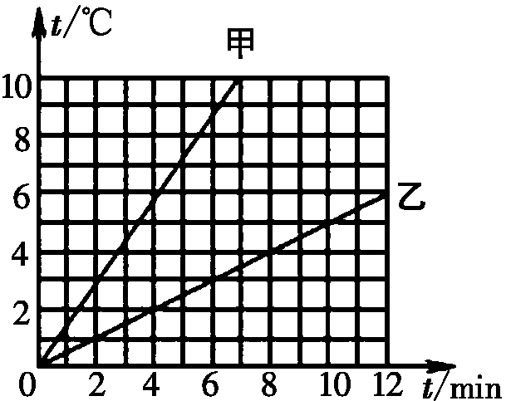
17．用酒精灯给烧杯中的液体进行加热，酒精燃烧过程中把储存的化学能转化成 能。如图所示是用这只酒精灯分别给两只相同的烧杯中的质量相等的两种液体进行加热得到的温度随加热时间变化的图象，则适合做汽车发动机的冷却液的液体是 （甲或乙）。
17题
18．现探明中国南海海底有大量的可燃冰。已知可燃冰的热值比煤气的热值大得多，则完全燃烧相同质量的可燃冰和煤气，燃烧 放出的热量多。1 kg的可燃冰，燃烧一半后，剩余可燃冰的热值 (选填“变大”“变小”或“不变”)。
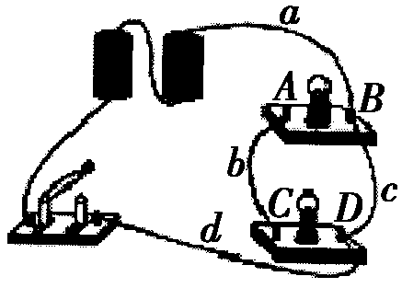
19．考试时用2B铅笔填涂机读卡，电脑可以直接读取机读卡上的答案，是因为2B铅笔中的石墨是 （选填“导体”或“绝缘体”），若使用不合格的2B铅笔，由于铅笔芯的导电性变 （选填“强”或“弱”），可能使电脑无法识别。
20．在如图所示的电路中，闭合开关后将出现 （选填“通路”“断路”或“短路”），要使电路中两灯串联，只要拆除导线 ；
20题
21．电子计算器工作时的电流约为100mA，合 A，对人体的安全电压是
。
22．“红灯停，绿灯行，黄灯也要等一等，交通安全要注意”。路口的这些交通指示灯是 的 （选填“串联”或“并联”）。有时红灯快结束时黄灯也同时亮了，此时电路中的总电流 （选填“变大”、“不变”或“变小”）。
23．小明在圣诞节时将一串（共20个）小彩灯挂在圣诞树上，然后用插头接在家庭电路的插座上，插头处电流是200mA，则每个小彩灯两端的电压等于 V，通过每个小彩灯的电流是 A。
24题
24．如图所示，是一个生活中常用的充电宝。当充电宝正在给手机电池充电时，该手机电池相当于电路中的____________，充电宝相当于电路中的_______________。
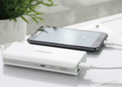
三、作图题（共2小题， 共6分）
25．（2分）在图所示的电路中有两根导线尚未连接，请画出这两根导线。要求：
（1）灯泡L₁和L₂都能发光，开关控制两盏灯。
（2）电流表测量仅通过灯泡L₂的电流。
A
0.6
3
L₁
L₂
25题
+
-
+
–

26．（4分）根据如图所示电路，在右边框内画出对应的电路图。
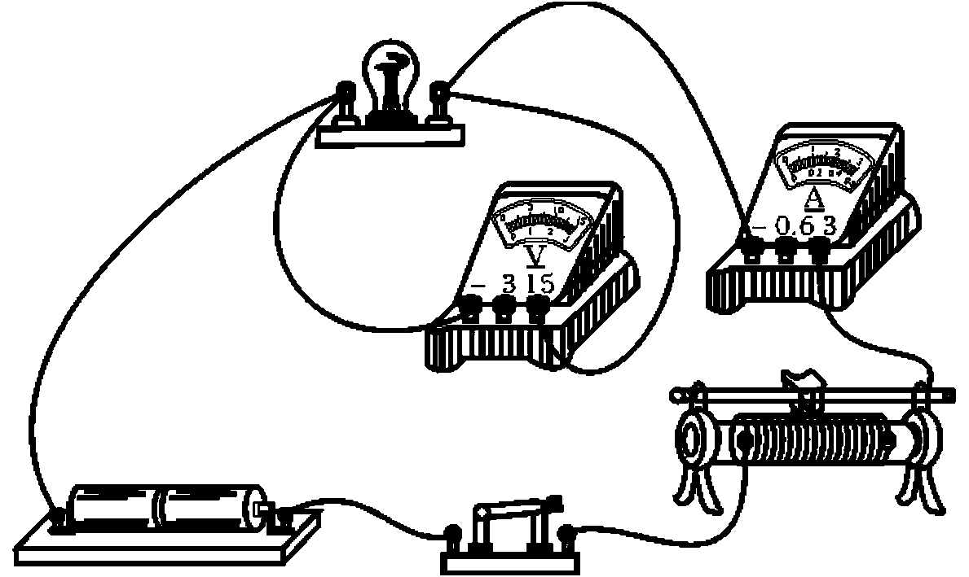

四、实验探究题（27、28、29、30题，共25分）
27．为了比较水和食用油的吸热能力，小明用两个相同的装置做了如图所示的实验。用温度计测量液体吸收热量后升高的温度值，并用钟表记录加热时间。实验数据记录如表。
物质 | 质量/g | 初始温度/℃ | 加热时间/min | 最后温度/℃
水 | 60 | 20[来源:Z,xx,k.Com] | 6 | 45
食用油 | 60 | 20 | 6 | 68
（1）在实验过程中控制加热时间相同，通过比较 来研究水和食用油吸热能力的差异。
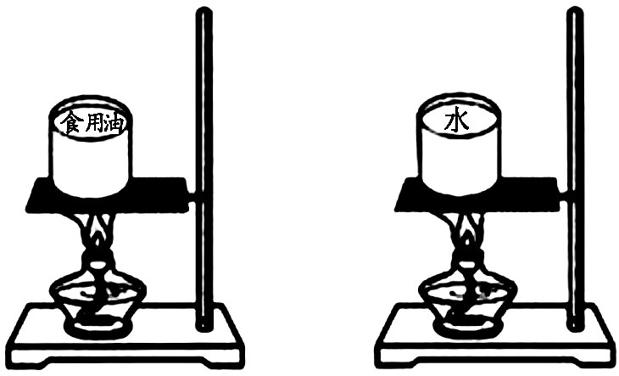
（2）在此实验中，如果要使水和食用油的最后温度相同，就要给 加热更长的时间，此时水吸收的热量 （选填“大于”或“小于”或“等于”）食用油吸收的热量。
（3）通过实验可以得到不同的物质吸热能力不同，物质的这种特性用 这个物理量来描述。
（4）该实验所用主要研究方法 。
28．下表是两位科学家研究摩擦起电得出的物体带电次序，表格中任何两种物体相互摩擦时，次序在前带正电，次序在后带负电。
西耳斯资料 | 石棉 | 玻璃 | 云母 | 羊毛 | 猫皮 | 纸 | 木棉
赫西蒙科马利资料 | 羊毛 | 尼龙 | 粘胶丝 | 木棉 | 火碱 | 丙烯树脂 | 聚乙烯醇
（1）物理学中把与丝绸摩擦过的玻璃棒带的电荷叫 电荷；
（2）由表中可知，羊毛与石棉摩擦后，羊毛带 电；
（3）尼龙与云母相互摩擦后，尼龙将 （得到/失去）电子；
（4）由表中 （能/不能）判断尼龙和纸摩擦后两者的带电情况。
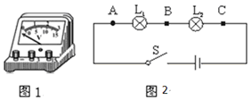
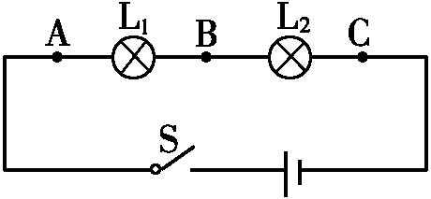
29．吴丽同学在“探究串联电路电压的规律”实验中，其过程如下：
图1 图2
（1）她在检查实验器材时发现电压表的指针位置如图1所示，接下来她要对电压表进行的操作是 。
（2）问题解决后，她按图2连接好电路，用开关试触时发现电压表的指针还是偏转到零刻度线的左侧，产生此现象的原因是 。
（3）改正错误后，她用电压表分别测量L₁两端的电压U_{AB}、L₂两端的电压U_{BC}和两灯泡两端的总电压U_{AC}，更换不同灯泡，再做两次实验，将三次实验数据填入下表。该表格中存在的不足之处是 。
实验次数 | U_{AB} | U_{BC} | U_{AC}
1 | 0.8 | 2.2 | 3
2 | 1.0 | 2.0 | 3
3 | 1.2 | 1.8 | 3
（4）分析表格中的数据，得出实验结论是 。
30．在探究“导体的电阻跟哪些因素有关”的问题时，老师引导同学们做了如下实验：
（1）猜想：导体电阻可能与导体材料、横截面积、______、______有关。
（2）实验时，同学们用图甲所示的实验装置分别把a、b、c、d四根金属丝接入电路中A、B两点之间，探究情况如下表：
30题
序号 | 材料 | 长度/m | 横截面积/mm² | 灯泡亮度[来源:Z|xx|k.Com]
a | 铜丝 | 1 | 1[来源:学§科§网Z§X§X§K] | 较亮
b | 镍铬合金丝 | 1 | 0.5 | 最暗
c | 铜丝 | 1 | 0.5 | 较暗
d | 铜丝 | 0.5 | 1 | 最亮

选用 两根金属丝，可探究导体电阻跟导体横截面积的关系，得到的结论是： 。
（3）如图乙所示的实验，可探究导体电阻与 的关系。

五、计算题（31题4分、32题5分，共9分）
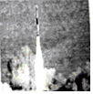
31．2018年1月19日，在我国酒泉卫星发射中心，长征十一号固体运载火箭“一箭六星”发射任务圆满成功。如图所示，航天燃料从液态变为固态，是一项技术突破。铍是一种高效率的火箭材料，铍在燃烧时释放出巨大的能量（已知c_{水}=4.2×10³J/（kg•℃），q_{铍}=6.3×10⁷J/kg），求：
（1）1kg的铍完全燃烧放出的热量为多少焦耳？
（2）若这些热量全部被水吸收，可以使750kg的水温度升高多少摄氏度？

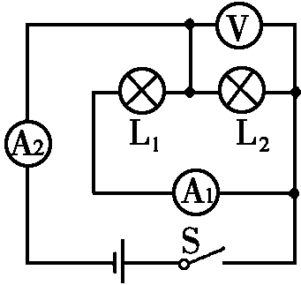
32．如图所示电路中，闭合开关S后，电流表A₁、A₂的示数分别为0.3A和0.7A，电压表的示数为4.5V，求：
（1）通过L₁、L₂的电流I₁、I₂；
（2）电源电压U。

永定区2018年秋季九年级期中质量检测试卷
物理参考答案
一、选择题（本大题12小题，每小题3分，共36分）
题号 | 1 | 2 | 3 | 4 | 5 | 6 | 7 | 8 | 9 | 10 | 11 | 12
答案 | C | C | D | C | D | C | A | D | C | A | D | B

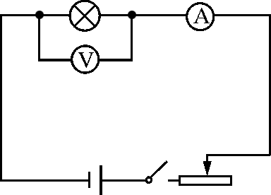
二、填空题（共12小题，每空1分，共24分）
13．永不停息的无规则；加剧 14．温度； 内能 15．大；热传递 16．化学； 做功 17．内； 乙 18．可燃冰；不变
19．导体；弱 20．短路 C； 21．0.1；不高于36V
22．并联；变大 23．11V； 0.2 24．用电器；电源

三、作图题（共3小题， 共6分）
25． 26．
S₂
图2
L₁
L₂
+
_
0 5 10 15
0 1 2 3
|||||||||||||||||||||||||||||||
0.6
3
A
S₁

[来源:Zxxk.Com]

四、实验探究题（ 共25分）
27．（每空1分，5分）（1）升高的温度（或温度升高的多少等）；（2）水；大于；
（3）比热容；（4）控制变量法。
28．（每空1分，4分）（1）正；（2）负；（3）得到；（4）不能。
39．（每空2分，共8分）（1）将电压表指针调零。
（2）电压表正负接线柱接反了 （3）电压没有单位。
（4）串联电路的总电压等于各部分电路两端电压之和。
30．（8分）（1）（每空1分）长度 温度 （2）（每空2分）a和c 当导体的长度、材料、温度相同时，导体的横截面积越小，电阻越大 （3）（2分）温度
五、计算题（31题4分、32题5分，共9分）
31．（1）1kg铍完全燃烧放出的热量：Q_{放}=mq_{铍}=1kg×6.3×l0⁷J/kg=6.3×l0⁷J；----2分
（2）由题知，Q_{吸}=Q_{放}=6.3×l0⁷J，由Q_{吸}=cm△t -----------------1分
得水升高温度：△t==20℃。----------1分
32． 解：（1）由电路图可知：电流表A₁测通过灯L₁的电流，电流表A₂测干路电流，则：
通过灯L₁的电流I₁=I_{A1}=0.3A，------------------------------------------2分
通过灯L₂的电流I₂=I_{A2}-I_{A1}=0.7A-0.3A=0.4A；------------------------1分
（2）由电路图可知，电压表测电源电压，则电源电压U=U_{V}=4.5V。-------2分

